KEUCO presenta la finitura Acciaio Inox: eleganza sobria e resistenza estrema per un bagno senza tempo
Superfici spazzolate a mano, lavorazioni di alta precisione e una versatilità che si adatta a ogni stile di bagno

KEUCO arricchisce la sua proposta di design per l’arredo bagno con una finitura che coniuga essenzialità e durata: l’Acciaio Inox spazzolato. Raffinata, discreta e incredibilmente resistente, questa superficie è ora disponibile per le collezioni EDITION 400, EDITION 11, COLLECTION MOLL, IXMO e per numerosi accessori doccia.

Ogni componente è rifinito a mano nello storico impianto galvanico di Hemer, in Germania, dove artigianalità e tecnologia avanzata si fondono in un processo produttivo meticoloso e sostenibile. Dopo un'attenta spazzolatura manuale, ogni pezzo viene sottoposto a un rivestimento in nichel e passivazione finale, che lo rende altamente resistente alla corrosione e all’umidità.

“Solo attraverso la lavorazione manuale possiamo garantire i nostri elevati standard qualitativi,” spiega Levent Obuz, responsabile dell’impianto galvanico KEUCO. “Ogni superficie in acciaio inox viene trattata con cura, controllata più volte e rifinita per ottenere un effetto estetico e tattile impeccabile.”

Per chi cerca sobrietà e carattere

Con la sua texture satinata e neutra, la finitura Acciaio Inox si adatta perfettamente sia a contesti minimalisti che a bagni più elaborati. Che si tratti di ambienti contract o residenziali, di piccoli spazi o suite wellness, KEUCO offre un’estetica elegante ma discreta, capace di dialogare con materiali naturali, pietre, legni e superfici tecniche.

Personalizzazione senza compromessi

Le linee di prodotto KEUCO si distinguono per il loro design riconoscibile:
- EDITION 400: morbidezza scultorea ed eleganza organica
- EDITION 11: geometrie essenziali e rigore contemporaneo
- COLLECTION MOLL: dettagli sofisticati e proporzioni bilanciate
- IXMO: modularità e ingombro minimo con massima funzionalità

Ogni serie viene ora valorizzata dalla nuova finitura in acciaio inox, offrendo agli architetti, ai progettisti e ai clienti finali una palette ancora più ricca per creare spazi bagno su misura. Disponibili anche le finiture speciali: Oro Rosso Spazzolato, Nero Titanio, Ottone Spazzolato.

Made in Germany: qualità visibile e tangibile

Tutti i prodotti KEUCO sono realizzati con materiali pregiati, finiture superiori e sottoposti a controlli qualità approfonditi. Il processo galvanico, sviluppato internamente, garantisce superfici durevoli e compatibili con un uso quotidiano intenso, senza rinunciare all’estetica.
Con questa nuova proposta, KEUCO conferma la propria vocazione all’eccellenza del dettaglio, offrendo non solo soluzioni funzionali, ma anche un valore aggiunto sensoriale e percettivo a ogni ambiente bagno.
A proposito di KEUCO
KEUCO GmbH & Co. KG è leader internazionale nell’arredo bagno di fascia alta. Fondata nel 1953, l’azienda a conduzione familiare ha sede a Hemer, in Germania. Il portafoglio comprende rubinetterie, accessori, mobili e specchi dal design pluripremiato. Tutti i prodotti KEUCO si distinguono per funzionalità, innovazione e alta qualità artigianale Made in Germany.

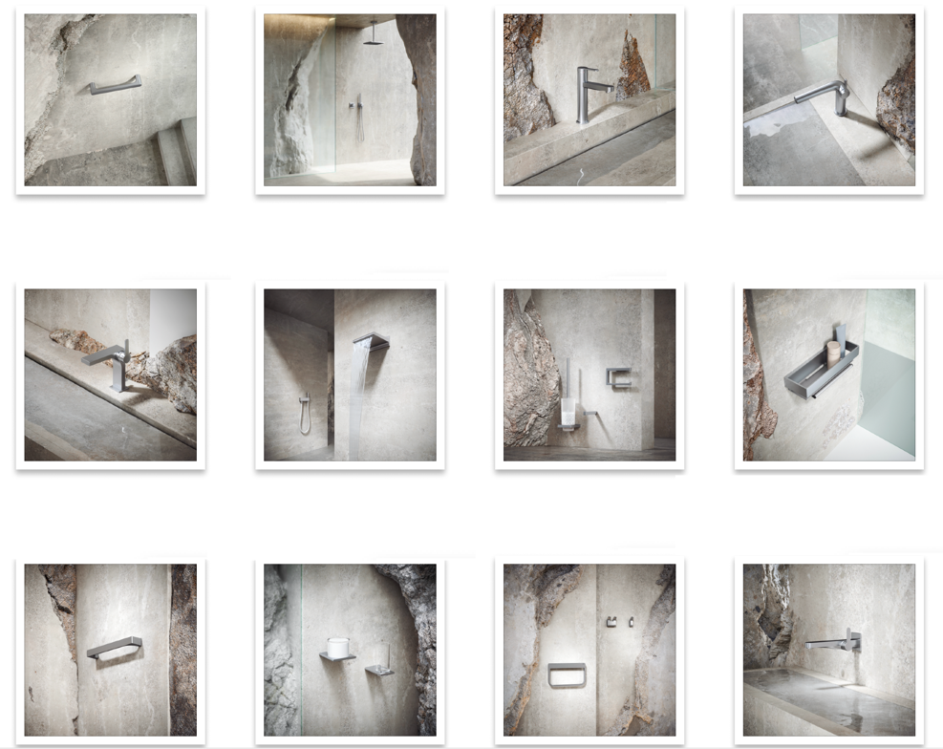

Azienda
Ufficio Stampa Italia
TAC online
press@taconline.it
Milano | Genova
KEUCO GmbH & Co. KG
Oesestraße 36
58675 Hemer
Tel: 0049-(0)2372 904 - 0
e-mail: presse@keuco.de

